Частное дошкольное образовательное учреждение
"Детский сад № 94 открытого акционерного общества
"Российские железные дороги"

Конспект
интегрированной непосредственно-образовательной деятельности
во 2ой младшей группе "Незабудка"
"А рыбы в море плавают вот так..."
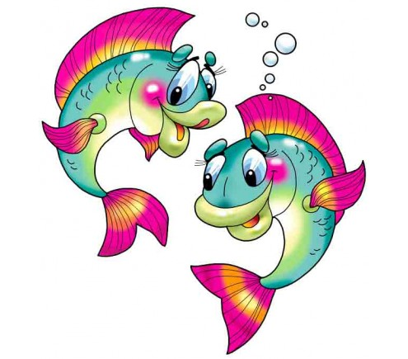

Чефранова О.Н.,
воспитатель в.кв.к.

Кропоткин, май 2015г.
Цель: закрепить и уточнить знания детей об экосистеме "Море".
Задачи:
- учить работать на интерактивной доске;
- развивать пространственные отношения;
- способствовать сенсорному развитию детей;
- упражнять в группировке предметов по форме и цвету;
- развивать речь детей (учить отвечать полным ответов на вопрос, расширять и обогащать словарь, развивать образность, выразительность речи, эмоциональный компонент, работать над звукопроизношением);
- способствовать физическому развитию детей.
Словарь: морские обитатели, парусник, пароход, паровой двигатель, подводная лодка, перископ, винт, иллюминатор, мальки.
Интеграция образовательных областей: познавательное развитие, речевое развитие, социально-коммуникативное развитие, физическое развитие, художественно-эстетическое развитие.
Предварительная работа: знакомство с внешним видом, образом жизни рыб, млекопитающих и моллюсков, живущих в морях и океанах, чтение художественных произведений, энциклопедий, просмотр мультфильмов, телевизионных передач о жизни в морях и океанах, изображение морских обитателей в различных видах изобразительной деятельности. Пальчиковые гимнастики: «Рыбка», «Осьминог», «Краб»,; дыхательная гимнастика «Ныряльщик»; подвижные игры «Море волнуется», «Водяной», «Акула», «Водоросли».
Оборудование: интерактивная доска, проектор, ноутбук, презентация к занятию, видеофильмы «Подводный мир», «Море», набор предметных картинок к дидактической игре «Третий лишний», набор картинок с изображением обитателей морей и океанов различных зон, игра «Узнай по силуэту», разрезные картинки "Парусник".

Проведение НОД.
Здравствуйте, взрослые и детвора!
Я - капитан большого корабля,
Я покоряю океаны и моря.
Приглашаю вас в морское
Путешествие, друзья!
Ой, только я совсем забыл,
Мой корабль шторм разбил.
А может, вы мне поможете починить корабль?
На интерактивной доске один ребёнок собирает образец вместе с педагогом, остальные дети на столах.
Вот теперь можно собираться в путь. Только почему-то наш корабль не плывет. В чем же дело?
Правильно, мы с вами собрали парусник, чтобы он плыл, нужен ветер. Но ветра нет. Может мы сами сможем как-то наполнить паруса? Давайте позовём кого-нибудь на помощь. Какой сказочный персонаж дует сильнее всех?
Дыхательная гимнастика "Надуваем парус"
(на доске изображение надувающегося паруса со звуком)
Мы с вами находимся на берегу моря, какой же из этик кораблей наш?
Посмотрите, вот корабль с трубой, из которой идёт дым. Как называется такой корабль? Правильно, это пароход. Что помогает пароходу плыть по морю? Верно, паровой двигатель. А у нашего кораблика был двигатель? Это наш корабль? Покажите, где парусник?
На доске два корабля, дети находят нужный.
Логоритмика "Море"
Куда ни глянь - кругом вода,
Не видны даже берег.
Если море тихое - волн нет нигде,
Ветер поднимается - плывут они везде.
Ой, а кто это плещется в воде? Рыбки хотят поиграть с нами.
Пальчиковая гимнастика "Рыбка"
Рыбка плавает в водице, рыбке весело играть.
Рыбка, рыбка - озорница, мы хотим тебя поймать.
Рыбка спинку изогнула, крошку хлебную взяла.
Рыбка хвостиком махнула, рыбка быстро уплыла.
Рыбки так играли, что деток растеряли. Как называются детки у рыбок? Помогите мамам-рыбкам найти своих мальков.
На доске анимационный образец выполнения задания. Три большие рыбы раздаются гостям, у детей маленькие. Пока играет музыка дети-мальки "плавают" по комнате, музыка останавливается - находят своих "мам".
Ой, кто-то плачет здесь, друзья.
Выходит ребёнок в наголовнике "Акула".
Позовём акулу поиграть, может нам удастся её развеселить.
Подвижная игра "Акула"
Акула Акулина живет в морской пучине.
Акула Акулина находится в кручине.
Считают все: зубаста, сердита и опасна.
А ведь у Акулины ранимая душа.
Она ж не виновата, что у акулы зубы,
Что у акулы зубы растут аж в два ряда.
Ух, проглочу!
Дети разбегаются на свои места.
Ребята, скоро нам возвращаться домой. Что же мы привезём друзьям из путешествия? Я вам предлагаю спуститься на дно и собрать красивых ракушек. Но как нам опустится на морское дно? Да, вы правы. У меня как раз есть подводная лодка, но, кажется у неё отломались некоторые детали. Попробуем починить вместе?
На доске изображение лодки и деталей. При правильном ответе, детали становятся на свои места.
Где находится маленький иллюминатор?
Где находится большой иллюминатор?
Где находится винт?
Где находится перископ?
Лодка готова, спускаемся на дно. Оглядитесь, как здесь красиво. А что это зеленые кустики? А хотите сами превратится в морские водоросли?
Логоритмика «Водоросли».
Качает вода соленая
водоросли зеленые
Вправо качает,
Влево качает
Откинет назад,
Наклонит вперед.
А теперь, возьмите каждый по одной ракушке (на ковре лежат ракушки, дети собирают).
Сколько у тебя ракушек, Лиза? А у тебя, Катя? (Одна). Сколько ракушек у каждого из вас? (По одной). Кладите все свои ракушки в мой сундучок, чтобы они не потерялись. Сколько теперь у вас ракушек? (Ни одной). А сколько ракушек в сундучке? (Много).
Я предлагаю вам сделать панно на память о том, что мы видели на морском дне.
На подготовленный ватман, с наклеенным песком, водорослями. В корзинке с обитателями моря лежат сухопутные животные. Дети выбирают только нужные картинки и приклеивают на ватман.
На проекторе в это время идёт клип "Подводный мир".

